养殖基地物联网监控系统
解决方案



广州通微智慧科技有限公司
2022年12月
目 录
第一章、方案概况 1
1.1方案背景 1
1.2建设目标 1
第二章、方案设计 4
2.1设计内容 4
2.2设计原则 4
2.3系统设计 5
2.3.1圈舍环境实时监测系统 5
2.3.2养殖环境监测系统 7
2.3.3红外矩阵测温系统 8
2.3.4水帘式抽风降温系统 9
2.3.5自动投料系统 10
2.3.6粪便清理系统 10
2.3.7视频监控系统 11
第三章、养殖系统综合管理云平台 15
3.1平台介绍 15
3.2功能介绍 16
3.2.1集中处理数据 16
3.2.2历史数据记录、导出 17
3.2.3管理权限 17
3.2.4报警信息处理及联动控制 18
3.2.5 视频监控 19
3.2.6 移动端app 19
第四章、主要产品介绍 22
4.1智慧厕所管理主机BEC2000 22
4.2 WES10无线环境传感器 23
第五章、公司介绍及项目案例 25
5.1公司介绍 25
5.2项目图片集锦 25

第一章、方案概况

1.1方案背景
随着养殖业的规模化发展趋势，越来越多的养殖户想怎么解决劳动力短缺，劳动成本高的问题。同时，为了能让生猪更好更快的生长，只有为猪创造良好的生存和生产条件，才能达到投入饲料少，获取数量多，猪肉质量好的效果。对于养殖业来说，其生产主要受养殖品种、喂食饲料种类和质量、疫病、生长环境和管理水平等因素的影响。 在解放劳动力、提高生产力的思潮指导下，半自动化、自动化设备结合计算机信息技术产生的智能化设备开始走入猪场。如母猪智能化群养系统，种猪自动测定系统，猪舍环境信息智能采集系统，猪舍环境自动调控系统，智能养殖管理平台，养殖场远程视频监控。
随着养殖场规模的不断扩大,提高养殖场信息化管理水平,实现精细养殖,是养殖业的发展趋势。
通微智能科技有限公司针对现代化猪场建设的要求，推出了养殖场智能化监控管理整体解决方案。方案从猪的生长环境状态监测与控制角度出发，结合自动投喂技术、粪便自动清理技术以及全角度视频成像技术，旨在建立一个自动化管理、精细化管理的养殖场所。

1.2建设目标
根据客户需求，建立投入品管理子系统、疾病防控管理子系统、养殖换机及圈舍环境的监控子系统和视频监控子系统，实现对猪舍的环境状态进行监测，实现手机app端远程控制和管理养殖舍环境状态，对养殖舍的环境温度、湿度、空气质量等环境状态进行监控，同时通过风机、湿帘等控制设备进行环境的调节。达到一个最适合养殖场生猪生长的环境。通过养殖舍的温湿度传感器数据的采集，还可通过进行温湿度阀值的设置进行预警阀值设置，自动开启降温设备。实现投入品管理、疾病防控管理、环境变化的自动化控制管理。
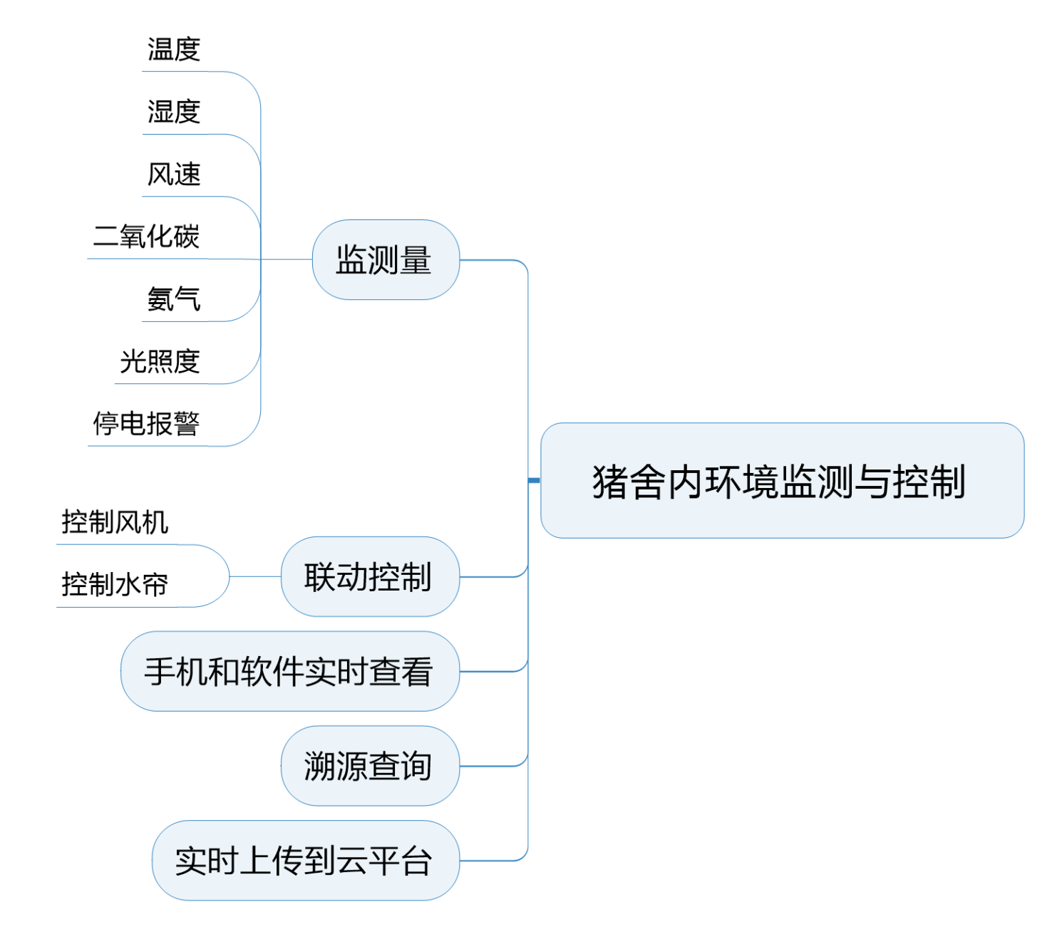
物联网环境管理
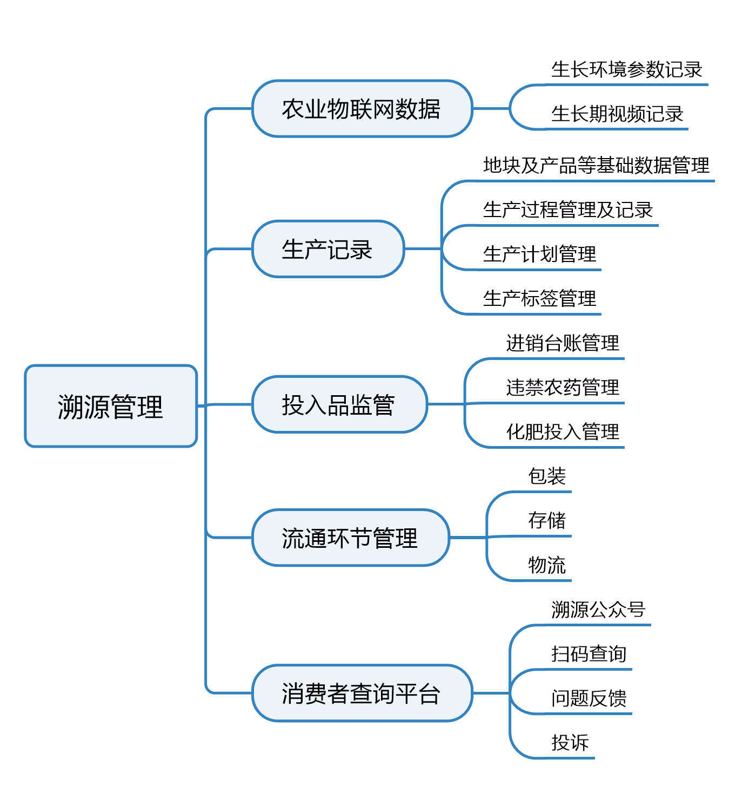
养殖溯源管理

第二章、方案设计

2.1设计内容
本方案主要通过计步器来记录猪的运动轨迹和运动量，同时针对养殖场内猪舍温湿度和空气中氨气含量进行监测，配套水帘与排风系统，以此来达到降温与换气功能。同时采用自动投料装置与粪便清理装置，减少人力成本。另外针对猪场安全方面采用视频监控系统，实时关注猪场动态情况并实现远程会诊的目的。系统不需要安装客户端，数据通过智能监控主机上传云端，在下放到客户手机app端。
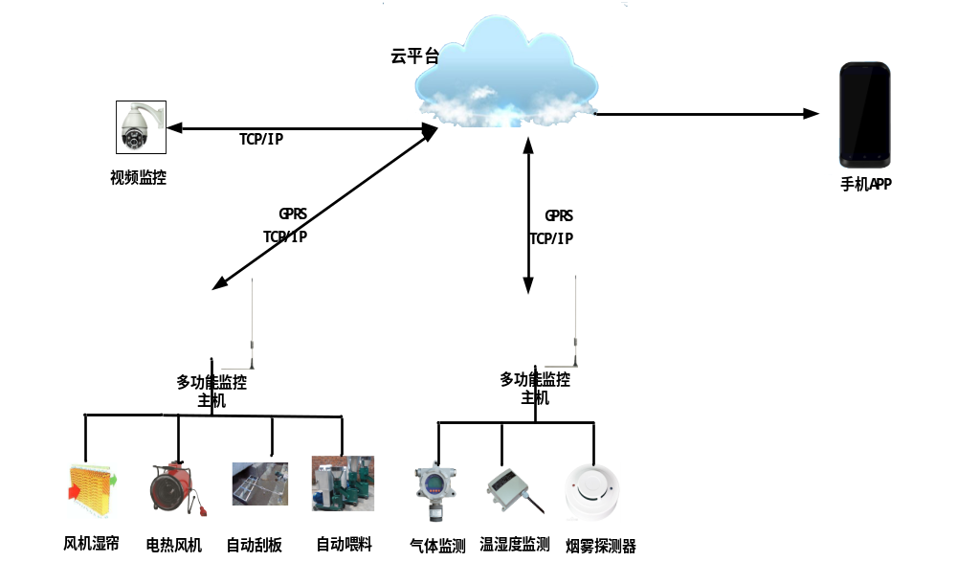

2.2设计原则
根据系统监控管理的实际需求，在方案中我们遵循以下几项总体原则：
（1）系统级整体性设计：方案设计从监控需求的更高层面看待监控需求，给出系统级、整体性的解决方案，监控的各功能模块，具备更好分工以及协同效率，设计将具备良好的系统扩展性。
（2）架构合理具有可扩展性：采用平台级的理念来架构系统，使整个系统安全平稳地运行，并具备良好的扩展性。可扩展性保证当用户有更多的要求时，引入的新设备可以顺利地与本次配备的设备共同工作，进一步扩展与提高系统的性能和功能。
（3）更好的系统效率：方案设计，以尽可能提高系统整体的运行效率为重要依据，选择更合适的产品以及更合适技术方案实现。
（4）系统更易于使用和维护：方案设计根据客户需求、项目规模等等选择合适的监控产品和技术方案实现，力争使系统更容易使用和维护，降低客户使用监控系统的管理和维护成本。

2.3系统设计

2.3.1圈舍环境实时监测系统
猪对环境温湿度的高低非常敏感，调节体温的能力差。当猪舍内高温、高湿、空气流通差时，猪群会感到炎热，从而采食量下降，生长缓慢，繁殖性能下降，而一旦母猪摄入的能量和营养不足，会导致仔猪的发育、营养不良和免疫力下降。
当猪舍内低温、高湿、有空气流通时，猪群会感到非常寒冷，采食量增加，饲料转化率降低，猪的免疫力下降，易患各种疾病，尤其是仔猪的身体机能发育不完善，很容易发生疾病或被冻死。
各阶段猪群所需要的温度是不同的，这就需要生产管理者时刻了解温度，控制温度，以最大限度减小因为温度的不适当导致的应激和对生产的影响，各阶段猪群的最适温度范围：种公猪17-21℃，妊娠母猪18-21℃，哺乳母猪20-22℃；哺乳仔猪29-33℃，保育仔猪22-25℃，育肥猪19-22℃。
因为温湿度对各阶段猪群的生长影响较大，所以对猪舍内温湿度的监控就非常有必要了。此次温湿度监控主要采用一体化温湿度传感器，该传感器可同时监控猪舍内的温度和湿度。
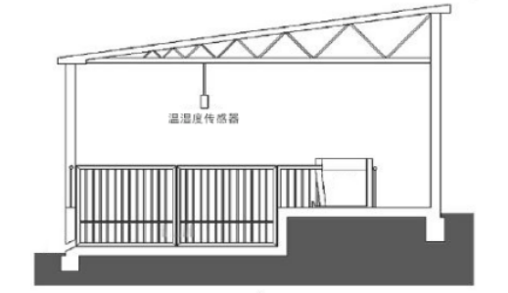
如上图所示，温湿度传感器悬于猪圈上方，并在每个猪舍内布置多个温湿度监测点，以此实现猪舍的全方位温湿度实时监测。
氨气是一种有毒、无色、有强烈刺激性臭味的气体，可感觉最低浓度为5.3mg/L。畜舍内的氨气来源主要为两种：一种是来源于动物体内，主要是肠胃消化物、粪尿等；另一种是舍内环境的氨气，主要饲料残渣和垫草等有机物腐败分解产生的。畜舍内氨气的含量与饲养密度、畜舍温湿度、畜舍结构等有着密切关系。根据氨气的特性，畜舍内的温湿度越高，氨的浓度相对越高。
氨气是动物圈舍内公认的应激源，在氨浓度为10—15mg/kg时，会降低动物对感染的抵抗力。家畜如果长期处于高浓度的氨中，对结核病和其他传染病的抵抗力显著减弱。在氨的毒害下，炭疽杆菌、大肠杆菌、肺炎球菌的感染过程显著加快。试验表明50mg/kg和75mg/kg的NH，会使健康小猪肺部清除细菌的能力减弱。关节炎高发生率、猪应急综合征损害和脓肿都与圈舍中空气氨水平成正相关。另外，氨气还与猪的一些异常行为有关，例如自残行为。动物行为学研究表明，在条件许可的情况下，猪会选择无氨气污染的场所。畜舍内有害气体浓度高时，可导致猪的增重减慢，饲料利用率降低，小母猪持续不发情。
对猪舍内空气中氨气含量的监测同样重要，根据实际情况，此次主要采用氨气在线监测仪。该监测仪具有性能卓越、运行稳定可靠、安装维护方便等优点，可将猪舍现场监测到的氨气气体浓度转换成标准 4-20mA电流信号。
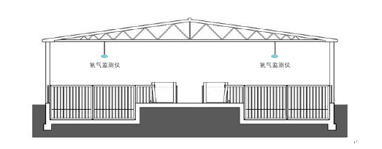
如上图所示，在符合建设标准以及监控合理性的前提下，考虑到实施过程的操作性，在棚顶延伸下来的镀锌管上除安装有温湿度传感器还安装了氨气监测仪。

2.3.2养殖环境监测系统
风速及风向是天气状况的一个重要指标，在沿海区域，受台风等天气现象的影响，风速及风向的监测更具有重要意义，每一位养殖户都希望在养殖场时天气是阳光和煦春风拂面的天气状况，而风速风向的监测可以让人对气候状况也有了数字量化级的体验，同时也为养殖场的气候状况自然灾害的预测提供数据支持。本案前端通过风速、风向传感器采集实际数据通过485信号传送到至监控主机，最后以无线传输的输出形式把数据传送到数据处理软件平台。
空气温湿度和降雨量记录可以表征一个地方的湿热状况特征，空气的温湿度直接影响到生猪的舒适度，是动物对外界环境最直观的感知，也是天气状况的直接表现之一。因为温湿度对各阶段猪群的生长影响较大，所以对猪舍内温湿度的监控就非常有必要了。此次温湿度监控主要采用一体化温湿度传感器，该传感器可同时监控猪舍内的温度和湿度。养殖户可根据温湿度与降雨量来，提前做好防潮防湿的准备，以免滋生各种疾病，造成不良影响。

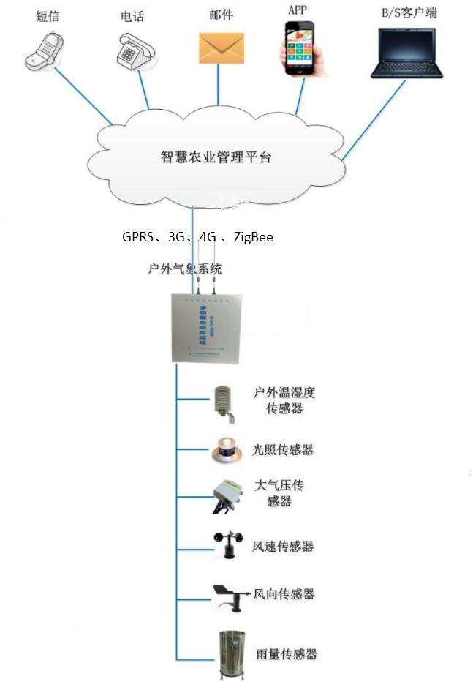

2.3.3红外矩阵测温系统
一切温度高于零度的物体均会依据其本身温度的高低发射定比例的红外辐射能量。辐射能量的大小及其按波长的分布与它的表面温度有着十分密切的关系。猪的体温度在（36～37℃）放射的红外波长为9～10μm。依据此原理便能准确的地测定猪的体温。在圈舍顶部悬挂红外矩阵测温传感器，此红外费接触式矩阵测温传感器，实现了在线关键区域的温度自动监测、超温报警。在传感器的监测范围内，都能测得其温度的大小，解决红外单点测量技术往往做不到目标区域的全方面探测。通过目标区域的探测，我们能够客观的观察到圈舍之中每头猪的体温的区别，同一环境之中发现体温异常者，可触发报警，及时处理问题猪，从而大大的降低工人的劳动量，完成了对每头猪的体温监测。

2.3.4水帘式抽风降温系统
猪场水帘式抽风降温系统是根据自然界水蒸发吸热、负压通风降温的原理，在猪场建设时相对的两面，一面装大风机，另一面装水帘墙，风机转动，室内形成负压，一方面迅速排走车间内的热气、废气、污气、粉尘和异味，另一方面,水流经水帘墙,在水帘纸表面形成水膜,快速流动的风穿过水帘纸时，产生蒸发吸热的物理现象，这样，源源不断地进入室内的空气就变成清凉、新鲜、含氧量高的空气，可解除猪舍高温闷热，对夏日猪场管理有很大帮助。
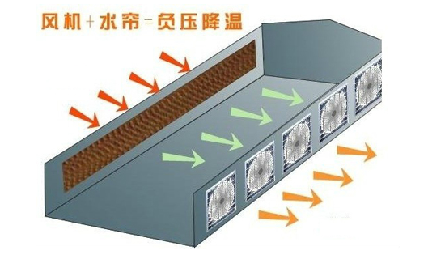
水帘式猪舍还过滤掉外来空气的粉尘、微粒等悬浮物，使猪场内的空气更清鲜、健康。同时可使猪场内的温度（32—45℃的高温环境）迅速地在10分钟内下降，并将温度保持在30℃以下（26—30℃），可以有效解决粉尘多、刺激味大、高温闷热、空气浑浊不流通等传统问题，创造一个清凉、舒适、健康、节能、环保、对流的猪场猪舍环境。
风机外框采用特厚热镀锌层，抗腐蚀性强，同时采用新型扭曲冲压成型扇叶，合理的叶型角度，可达到最大空气流量。水帘采用新材料与空间交联技术，高吸水、高耐水、抗霉变、耐腐蚀、使用寿命长，同时产品含表面活性剂，自然吸水，扩散速度快，效能持久。

2.3.5自动投料系统
猪场招工难、用工难无疑是不争的事实。越来越多养殖企业已经认识到，提高机械化作业程度是解决养殖场用工困难的有效途径和现实出路，特别是采用高效率的自动输料与喂料系统。因此，自动供料设备近年来在大型养殖企业和规模猪场的应用越来越普遍。
猪场自动化供料系统是由传感器自动检测料槽中的料位，当料槽缺料时，在微处理器控制下，启动输料电机，料槽开始下料，当料槽中料满，传感器检测到料满状态，输料电机停止输料。
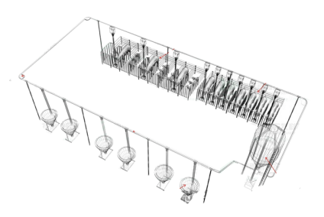
自动上料系统可以自动将料塔中饲料输送到猪只采食料槽中，输料是按照时间控制，每天可以设置多个时间段供料，到设定开启时间三相交流电动机接通电源，带动刮板链条，开始输料。到设定关闭时间，在输料期间传感器检测到饲料加满，切断三相交流电源，停止输料。控制箱采用成熟的微电脑时控开关，每天最多可以设置8个时间段。每次输料时间根据猪场料线的长度、猪只数量、猪只采食量而定。

2.3.6粪便清理系统
该系统主要采用水泡粪工艺。该工艺的主要目的是定时、有效地清除畜舍内的粪便、尿液，减少粪污清理过程中的劳动力投入，减少冲洗用水，提高养殖场自动化管理水平。水泡粪清粪工艺流程是在猪舍内的排粪沟中注入一定量的水，粪尿、冲洗和饲养管理用水一并排放缝隙地板下的粪沟中，储存一定时间后（一般为1~2个月），待粪沟装满后，打开出口的闸门，将沟中粪水排出。粪水顺粪沟流入粪便主干沟，进入地下贮粪池或用泵抽吸到地面贮粪池。
在猪舍下部建深1.5米的蓄粪池，进猪前加入60－80cm的水，粪池上的床面采用全漏缝或半漏缝结构，半漏缝结构的漏粪地板应占猪栏面积的60%以上。漏缝面积越小，其节省劳动力的优势越不明显。常见的有水泥和铸铁两种漏粪板，水泥漏粪板便宜，但使用寿命较短。铸铁漏粪板相对于水泥漏粪板贵些，但使用寿命较长，可以回收，业主可自行选择。在选择漏粪板时，由于不同猪群脚趾的大小不一样，所选择的漏粪板缝隙也不一样，如下表。
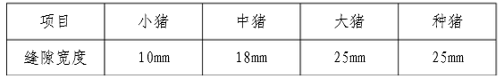
当采用半漏板床面时，实心地面须设计成3－5%的斜坡，方便尿水顺坡流入蓄粪池。
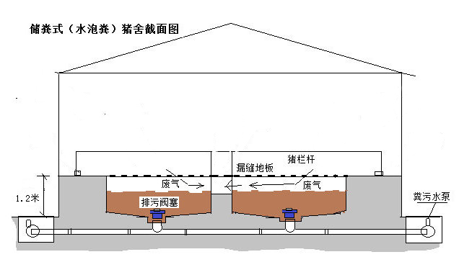

2.3.7视频监控系统
对养殖行业来说，养殖场大都建立在远离市区的地方，给集中管理带来不便。养殖场通常都要求有严格的管理规范，只有这样才能提高养殖场的经济效益和市场竞争力。
建立远程视频监控系统，可实现以下功能：
- 毛猪监控：防范中猪跳栏互咬、互殴及践踏，以及其它动物进入场内。
- 母猪配种监控：可及时掌握母猪的发情期，便于准确空腹配种，有利于配种成功，减少流产。
- 母猪分娩监控：无论是严寒的冬天，还是炎热的夏日，无须亲临现场就可实时观看母猪的生产过程，如出现母猪分娩时间过长或其它意外时，可立即指挥他人采取紧急措施，防止仔猪被夹在子宫或产道内窒息而死。
- 员工监控：提高饲养员的工作效率，监督其饲养工作责任心。
- 防盗监控：夜间如有外来人员进入猪场进行蓄意破坏、盗窃小猪，实施全面动态录像并存储在电脑硬盘中，供您随时调阅。
- 专家远程监控：根据需要可以邀请专家通过远程视频监控系统对猪场提供远程指导和诊疗。
本监控系统对猪场主要出入口及猪场主要通道、门卫、洗车房、锅炉房、隔离室、后背舍、后备舍、产房、公猪舍、配种怀孕室等重点区域进行监视，安保人员可通过监控图像，观察人员流动情况及公共场所、停车场的现场情况。分别设在猪舍主要出入口及主要通道。
如下图所示：
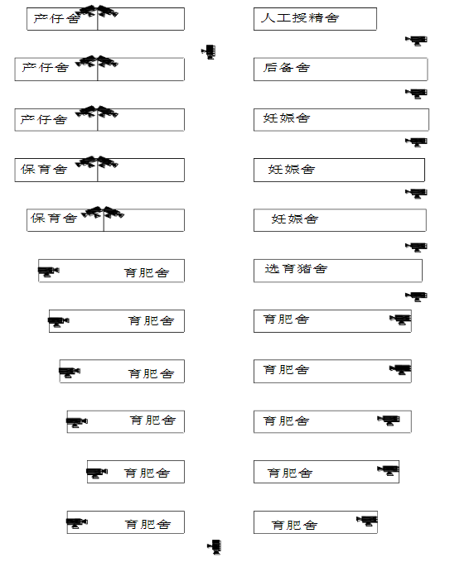
目前，在我国各行业中广泛使用的闭路监控系统大多为模拟方式，其主要特点是：系统采用矩阵主机控制，通过电视墙监视前端目标，采用长延时模拟录像机进行录像和回放；其主要缺点：当录像资料需要长时间备份时，需要大量的录像磁带，消耗大量的人力和物力，并且在录像回放检索时操作不方便。因此，基于数字存储技术的硬盘录像系统经过几年的发展，至今，技术已经完全成熟，很好地解决了传统图像存储及回放等技术难题。
数字硬盘录像系统不仅存储费用低、效率高，而且还具有网络传输、远程传输和循环存储等优点。与此同时，硬盘录像系统的数字化和传输网络化等先进技术可以实现与防盗报警等系统联网联动，及时准确地反馈现场信息，为报警事件提供充分可靠的依据。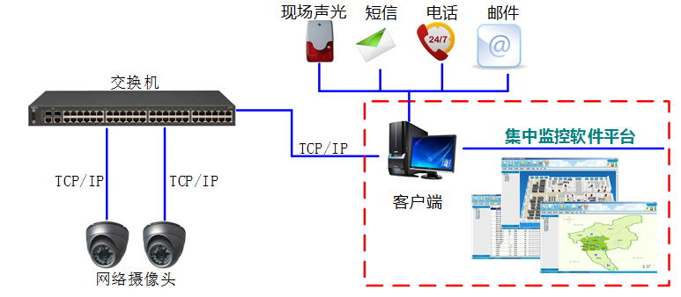

第三章、养殖系统综合管理云平台

3.1平台介绍
养殖综合管理云平台建立起基于物联网技术的中央监控与管理计算机系统。中央监控与管理系统由中央监控计算机、智能环境与计算机网络系统等组成。
该中央监控与管理系统通过网络系统，建立智能生产管理数据库，包括养殖生长状况、健康防疫状况、生产情况的养殖数据库。系统将对数据适时处理，生成不同专题图表，以利于作业管理人员进行智能分析和生产决策，指导生产作业。
本监控系统具有完善的权限分级和管辖分区等等功能，无限级权限设定，根据要求自由组合权限。用户操作具有完善的日志记录，方便查看操作记录，处理事故责任等等。
完善的报表统计管理功能，可以生成详细的数据记录报表，告警记录表，发信记录表等等，并且具备报表分析指导功能。导出格式为EXCEL。可以生成实时曲线，历史曲线，柱状图比较等等。数据存储实现大于1年，监控数据防篡改。
本监控系统具有运维管理模块，可以编排计划任务，对故障处理进行指导，并且具备故障的统计分析功能，对运行状态、维护方向提供科学指导。支持通过语音，邮件，短信等定时或者计划提醒重要事件的功能。
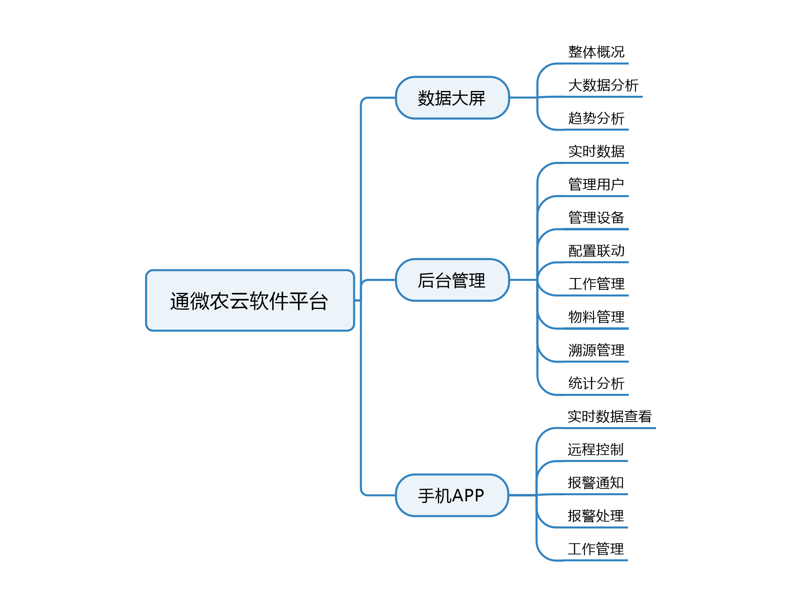

3.2功能介绍

3.2.1集中处理数据
养殖综合管理系统中，所有的生产管理数据均由集中监控管理软件处理。在软件界面中，可以清晰的了解的每个养殖区域的生猪生长情况，数据可以通过图形化界面、列表和曲线的方式反映，图形化界面的优势在于让用户直观看到数据和传感器相对位置，列表则更利于用户对数据进行对比。
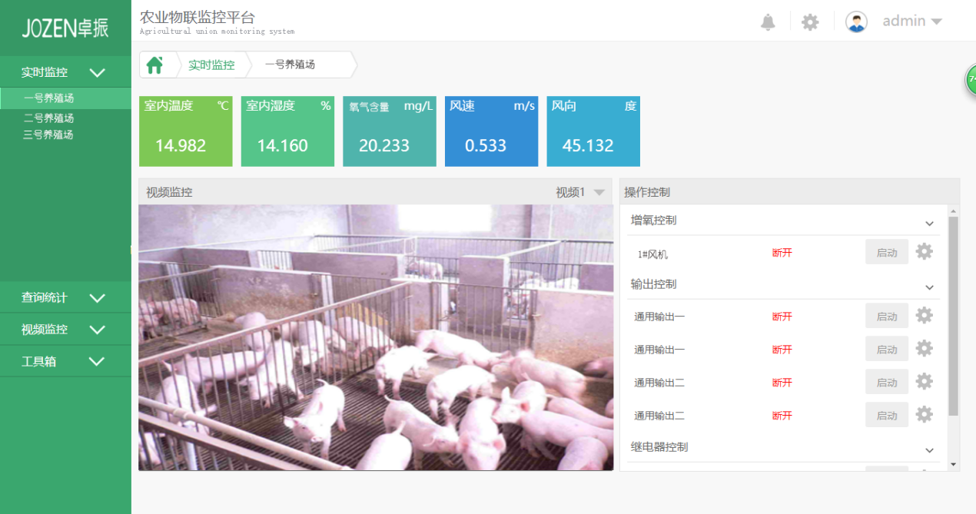

3.2.2历史数据记录、导出
在生猪养殖中，系统会记录各个养殖舍的环境情况，以时间为轴线，记录养殖舍空气温湿度情况，以此数据为参考，为生殖养殖提供合适的环境温湿度参考。
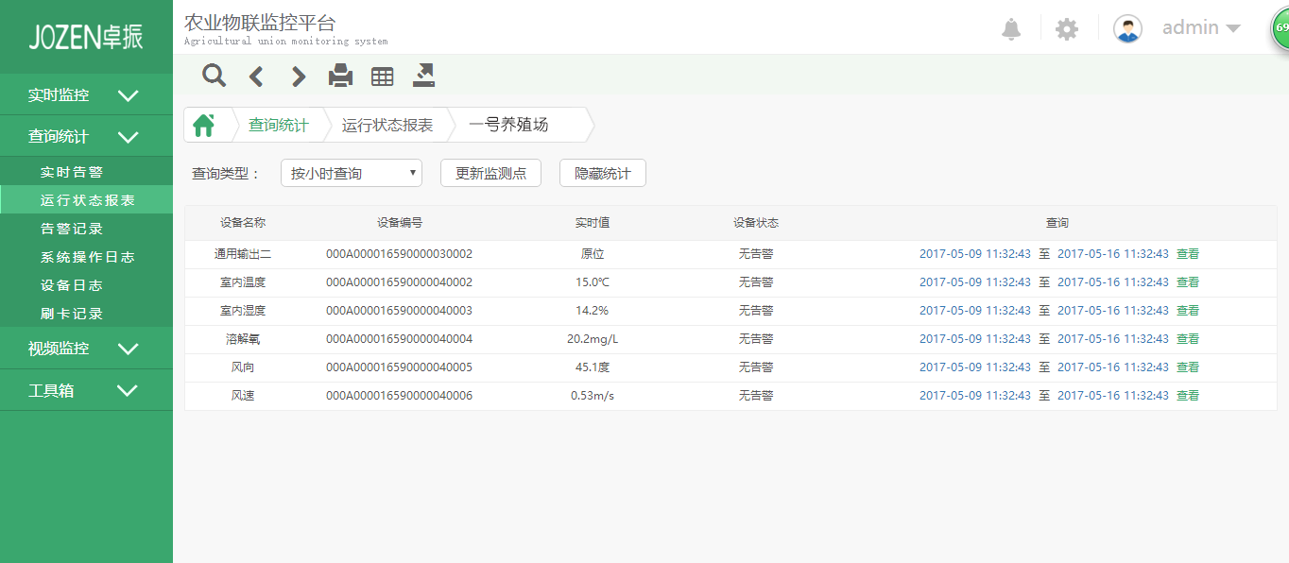

3.2.3管理权限
涉及的管理人员权限和工作范畴也是有所区别。通微联网集中监控系统可以针对不同的管理人员划分相应的管理权限，管理人员只能通过登录密码查看到相应权限的数据和报警信息。针对多个养殖区域，根据实际的管理权责划分相应的管理权限。
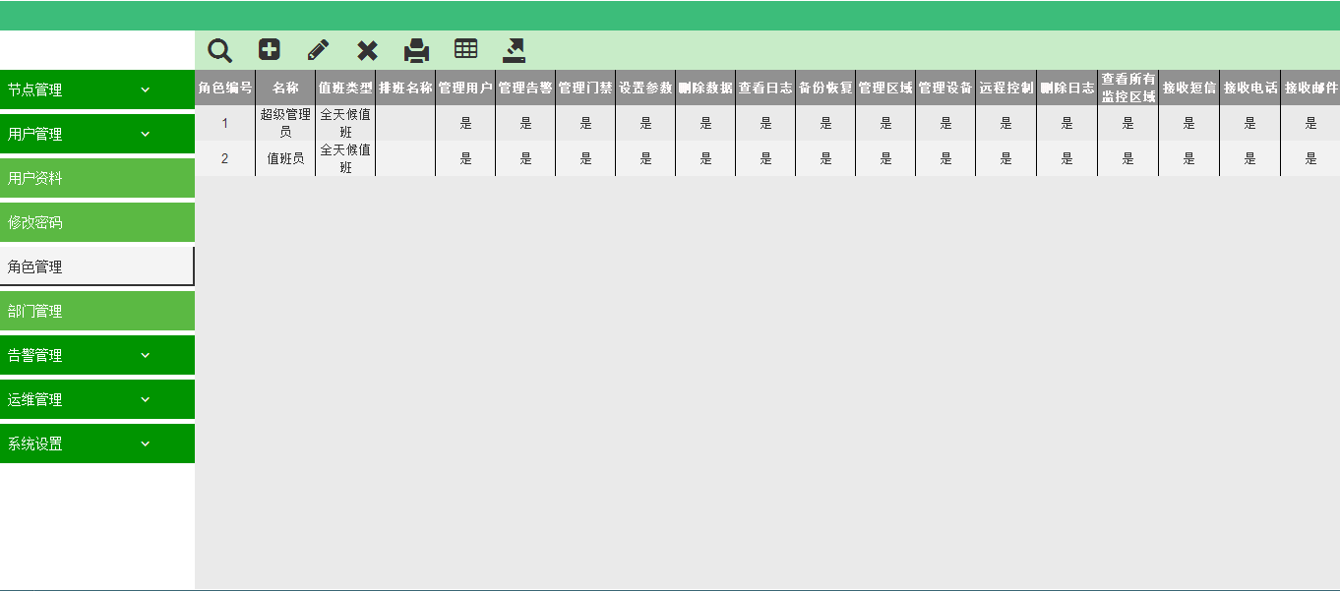

3.2.4报警信息处理及联动控制
在养殖舍内，可以对环境的温湿度等环境数值进行设定，设定的告警级别可以分为多个等级，当室内的环境温室度超过阀值设定时候，系统会进行预警，提醒用户进行调控，当超出阀值时候，系统会自动进行控制风机等进行环境的调控，正常后关闭设备。报警信息可以通过短信、电话、邮件、手机app端通知。
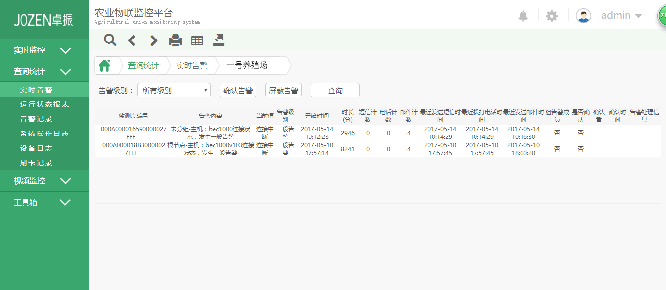

3.2.5 视频监控
通微的物联云平台可以集成视频监控，用户可以在视频监控功能模块中查看任意养殖场的监控视频，并进行镜头的旋转、缩放等控制功能。
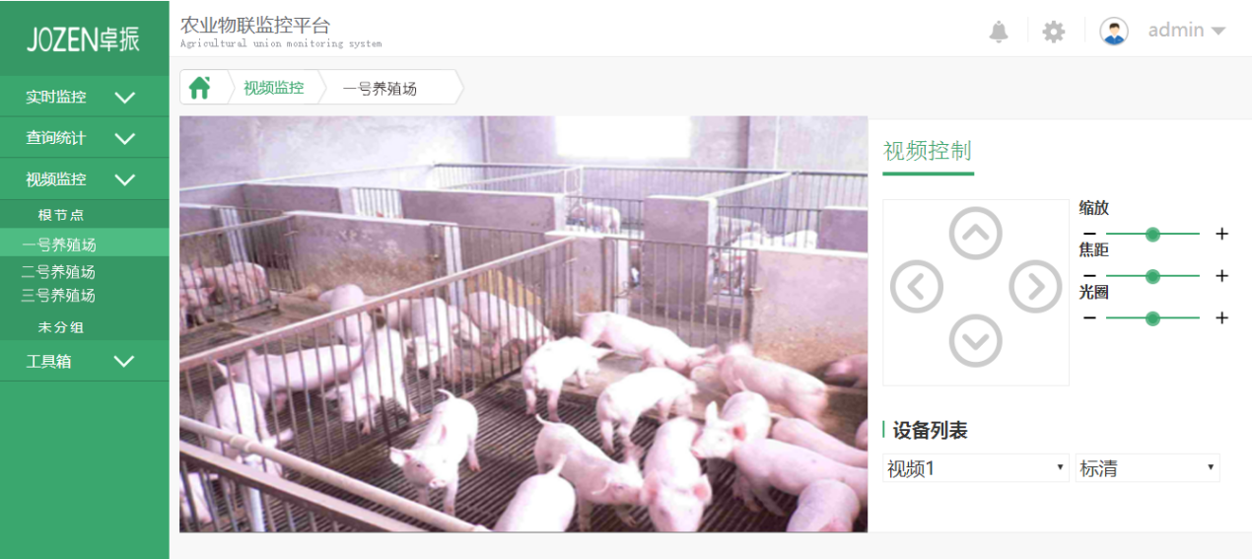

3.2.6 移动端app
系统具有原生APP接口，支持安卓4.0及以上，使用APP安装包的C/S客户端模式，完成系统远程登陆、浏览、配置等功能。可以方便获取告警提示，查看实时告警信息，浏览各监测量的当前值。并且支持APP的自动更新。手机app的数据通过云服务器下发到手机，由管理中心统一进行管理，用户可以在任意地点通过手机进行养殖舍的远程管理和查看。
手机app咨询及告警信息
手机app会不定期的推送一些关于农业养殖方面的咨询信息及市场动态，养殖者可以通过手机app端进行一些养殖也资讯信息的了解，掌握市场最新动态。同时对养殖舍记录的告警信息也可以在手机app端进行查看。
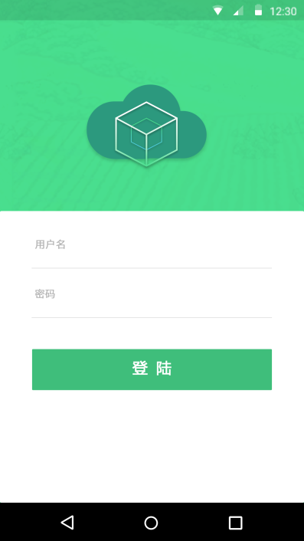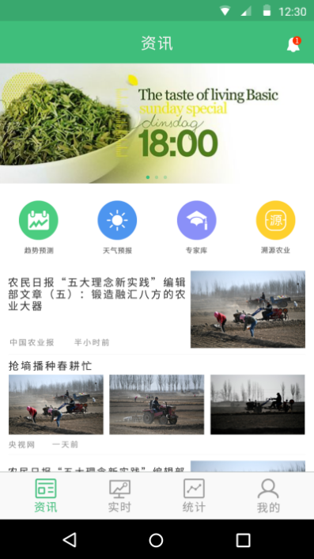

实时数据
手机app端的数据通过云平台下发，用户在手机端就可以随时随地的查看养殖场内的各种信息。数据显示方式多样，有列表和曲线等多种方式显示。
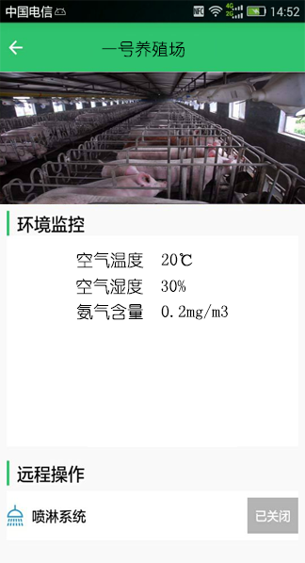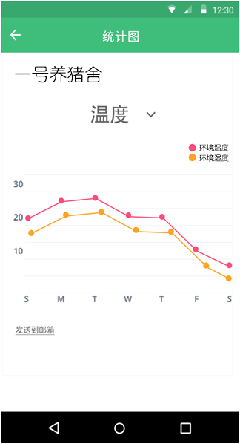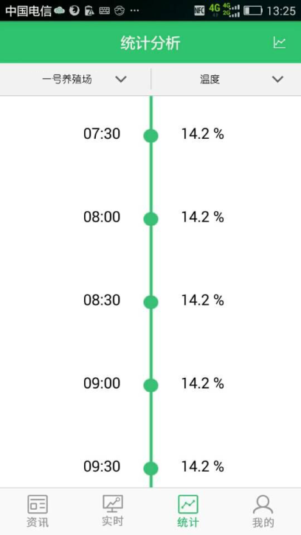

其他功能
- 支持配置自动化脚本
- 支持远程执行自动化脚本
- 支持以数据为依据的自动化任务
- 支持以时间为依据的自动化任务
- 支持区域管理和人员管理
- 支持标准生产曲线参数录入
- 支持查看摄像头视频
- 支持查看所有传感器数据
- 支持查看所有传感器历史数据

第四章、主要产品介绍

4.1智慧厕所管理主机BEC2000
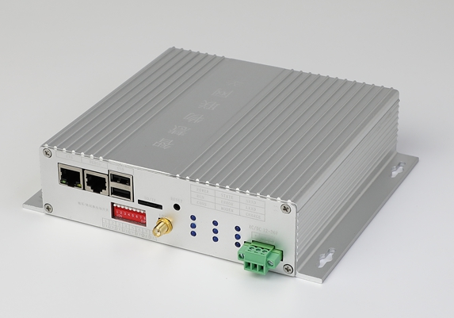
BEC2000物联网关的主要特点是针对智慧厕所监控需求而生的一体化解决方案。控制器支持以太网，WIFI，4G/NBIOT网络等广域网传输方式，同时支持RS485，LORA等组网方式，传输方式灵活多样，适应性强。具有完备的网络管理功能，通过web实现各种功能的配置，简单易用。网络通讯方式安装部署方便，组网十分简单。
BEC2000智慧厕所管理主机：
- 6路输入接口，支持开关量和模拟量信号，支持干接点类型和TTL电平类型，可接烟感、漏水、防雷检测等传感器。AD1-AD6可配置为4-20mA等模拟量输入。
- 2路继电器输出接口，可实现联动告警输出，灯光控制等等。
- 2路RS232监控串口，方便对齐其他串口系统。
- 3路RS485监控接口，可接入本公司RS485设备，或者智能电表，智能水表等
- 支持lora网络，通讯距离室外可达1.5KM，室内距离约50m。实现与多种lora模块的本地组网功能。
- 1路RS232调试接口，对设备进行固件升级或者厂家调试;
- 1路IP网络接口，10/100M自适应;
- 具有后备电池功能（定制时说明）；
- 默认配置8G存储卡，具有千万级数据条目存储能力
- 具备实时时钟功能;
- 设备具有2路USB接口，可以通过USB接口扩展WIFI等功能。

4.2 WES10无线环境传感器
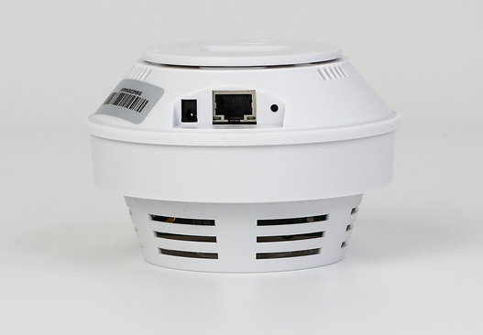
产品简介
WES10无线传感器是针对智慧厕所环境监测的一款产品，它检测室内环境的臭气浓度和空气温湿度。并通过LORA无线或者RS485与主机进行无线通讯，具有工作稳定性好、工作时间长、安装维护便捷等特点，是广州通微智慧厕所系列产品之一。
产品特点
LORA无线传输，数据连接稳定快速、穿透性好
外观小巧，吸顶/壁挂式安装，安装维护便捷
具有温度、湿度、氨气、硫化氢、照度等环境参数采集功能，同时可扩展PM2.5，PM10和PM1.0以及VOC气体采集功能。
工作稳定，监测数据精确
技术参数
工作电压 | DC12V
传输模式 | 无线传输/RS485
无线传输频率 | 最多支持16个频段/默认470M
无线通讯距离 | 室内环境约50m
安装方式 | 吸顶或壁挂
检测范围 | 温度-30~60℃, 湿度0~100%RH  臭气10~1000ppm
建议安装 | 每20㎡一个
建议安装位置 | 出风口附近或气味散发源附近
工作温度 | -40~80℃
外形尺寸 | φ115x50mm

第五章、公司介绍及项目案例

5.1公司介绍
广州通微智慧科技有限公司是智慧物联网应用解决方案的领先厂商，是国家高新技术企业、广东省双软认定企业和广州市科技创新小巨人企业。并是广东软件行业协会、广东省电子行业协会、广东省物联网协会、广东省物联网产业技术创新联盟、广州市科技创新协会、中国农业国际合作促进会产业融合发展委员会等专业社会组织的会员单位。旗下分有机房事业部和物联事业部。
公司座落于国家级高新技术产业开发区广州科学城，拥有强大的技术产品研发能力与快速的产品定制化能力，全线产品均自主研发，拥有完备的技术专利证书、知识产权证书、产品检验报告，并通过ISO 9001国际质量体系认证。
公司主营业务包括智慧机房动力环境监控、智慧物联网应用解决方案及与之相关的智能硬件设备、软件平台，及相关系统设计与规划服务，产品与解决方案已广泛应用于机房动力环境监控、数据中心集中管理、多网点分布式机房监控管理等领域，受到市场的欢迎，特别是机房或数据中心的用户权限管理、IT设备能耗管理、IT资产管理、综合电源管理等特色功能与产品，更显示出强大的市场竞争力。自成立以来，凭借强大的“产品研发”能力、卓越的“营销服务”能力两大组合拳，公司始终保持持续、高速的发展。
公司更专注于新兴物联网相关应用场景落地。“专注造就专业”，良好的产品设计能力、快速高效的服务能力，更新的物联网技术应用，将为广州通微智慧在物联网业务方向的拓展，提供坚实的基础。

5.2项目图片集锦

